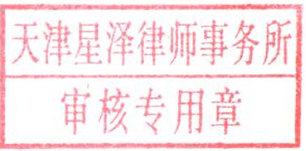
合同审核意见
xxx年xxx月，法律顾问收到xxx发来的《xxx》。内容为xxx事宜。
文本法律顾问已审核，不违反法律规定。

2023年1月16日

